采购询价函
各相关报价单位：
台州市椒江区章安街道中心幼儿园欲采购幼儿家具一批，现采用询价招标方式，特邀请贵公司根据我园提出的幼儿家具清单，请于2022年 7 月 6 日下午17时前进行报价。
一、工程概况
1.项目名称：幼儿家具一批
2.项目规格型号及参数要求：
幼儿家具参数要求及报价单详见附件1
- 质量安装要求： 按国家标准达到合格，供货后负责送货安装。
3.本项目为为交钥匙工程，3年质保期，总报价不得超过 8.65 万元。
- 项目标段划分： 该项目为一个标段
5.工程竣工日期： 签订合同后五个工作日内
二、投标人的资格条件
1.符合《中华人民共和国政府采购法》第二十二条及其他法律、行政法规规定的对投标主体的要求；
2.本次招标必须是政府采购云平台上的网超商家；
3.本次招标不接受联合体投标。
三、投标时间、地点及有关情况说明
1.自行下载报价单。
2.政采云投标截止时间为： 2022年 7 月 6 日17时止，逾期恕不接受。
3.开标时间为： 20222年 7 月 7 日上午 9时00分开标。
4.评标办法：合理最低价法。
5.地址：送达标书地址为台州市椒江区章安街道中心幼儿园。

招标单位：台州市椒江区章安街道中心幼儿园
联系人：金老师
联系电话：13906590468
2022年 7 月 3 日

报价单
序号 | 产品名称 | 品 牌  型 号 | 数量 | 单位 | 单价 | 总价
1 | 教室幼儿家具一批 | 飞友  (具体详见附件一) | 1 | 批
合计（大写）： 小写：
交货期： 成交后（ ）天内
备注：
1.请报价单位按以上格式认真填写，不得随意更改型号配置，如填写错误作无效处理，以上报价包括所有一切需涉及的费用，属交钥匙工程；
2.报价供应商一次报出不得更改的价格；
3.报价单位根据符合采购需求、质量好且报价最低的原则确定成交供应商；中标后要求一个工作日内签订合同。
4.本项目最后采购需通过政府采购云平台电子卖场完成；

报价单位（盖章）： ​
报价单位法人代表签字：
联系方式：
2022年 月 日
附件一
序号 | 名称 | 技术参数 | 数量 | 单位 | 图片 | 品牌
1 | 实木四方桌 | 1.尺寸：120*60*49/52/55cm  2.材质：桌面使用25mm橡胶木指接板，桌面边缘45度斜角处理  3.油漆：使用华润牌水性环保油漆，产品无异味无毒  4.工艺：板材边角经过烤漆工艺施工而成边面光滑平整均匀无毛刺  5.固定件：桌腿与桌面采用拆装连接，桌腿采用实木锥圆形桌脚上围56mm下围33mm  6.其他：贴地处装有塑料脚垫，防止板材磨损油漆：水性漆。 | 10 | 张 | 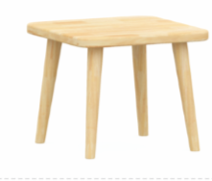 | 飞友
2 | 生活组合柜 | 尺寸：230×30×87cm（1套6个柜子）  材质:18mm橡胶木，工艺：边缘抛圆处理，外表面和内表面以及儿童手指可触及的隐蔽处，均不得有锐利的棱角、毛刺以及小五金部件露出的锐利尖角。  油漆:环保室内木器漆 | 3 | 套 | 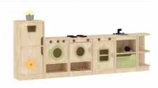 | 飞友
3 | 书架组合 | 尺寸：60*30*65cm材质：采用18mm橡胶木实木指接板。工艺：边缘抛圆处理，外表面和内表面以及儿童手指可触及的隐蔽处，均不得有锐利的棱角、毛刺以及小五金部件露出的锐利尖角。  油漆:环保华润牌室内木器漆 | 5 | 组 | 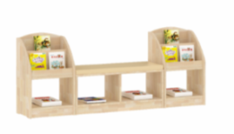 | 飞友
4 | 沙发书架 | 尺寸：40*45*50cm材质：采用18mm橡胶木实木指接板。工艺：边缘抛圆处理，外表面和内表面以及儿童手指可触及的隐蔽处，均不得有锐利的棱角、毛刺以及小五金部件露出的锐利尖角。  油漆:环保华润牌室内木器漆 | 1 | 个 | 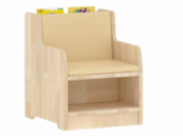 | 飞友
5 | 书架组合 | 尺寸：90*30*84.5cm材质：采用18mm橡胶木实木指接板。工艺：边缘抛圆处理，外表面和内表面以及儿童手指可触及的隐蔽处，均不得有锐利的棱角、毛刺以及小五金部件露出的锐利尖角。  油漆:环保华润牌室内木器漆 | 2 | 组 | 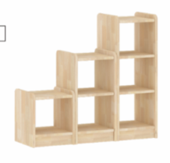 | 飞友
6 | 实木书架 | 尺寸：80*30*92cm材质：采用18mm橡胶木实木指接板。工艺：边缘抛圆处理，外表面和内表面以及儿童手指可触及的隐蔽处，均不得有锐利的棱角、毛刺以及小五金部件露出的锐利尖角。  油漆:环保华润牌室内木器漆 | 6 | 个 | 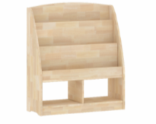 | 飞友
7 | 双层柜（带背板） | 尺寸：80*30*60cm材质：采用18mm橡胶木实木指接板。工艺：边缘抛圆处理，外表面和内表面以及儿童手指可触及的隐蔽处，均不得有锐利的棱角、毛刺以及小五金部件露出的锐利尖角。  油漆:环保华润牌室内木器漆 | 5 | 个 | 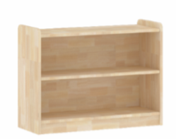 | 飞友
8 | 实木三层柜  （带背板） | 尺寸：80*30*84.5cm材质：采用18mm橡胶木实木指接板。工艺：边缘抛圆处理，外表面和内表面以及儿童手指可触及的隐蔽处，均不得有锐利的棱角、毛刺以及小五金部件露出的锐利尖角。  油漆:环保华润牌室内木器漆 | 10 | 个 | 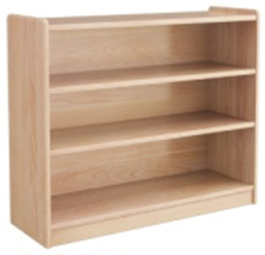 | 飞友
9 | 内转角柜 | 尺寸:60x60x60cm。材质:18mm橡胶木，工艺：边缘抛圆处理，外表面和内表面以及儿童手指可触及的隐蔽处，均不得有锐利的棱角、毛刺以及小五金部件露出的锐利尖角。  油漆:环保室内木器漆 | 1 | 个 | 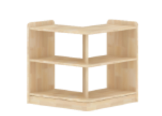 | 飞友
10 | 实木栏杆 | 尺寸：90*57.5cm材质：采用18mm橡胶木实木指接板。工艺：边缘抛圆处理，外表面和内表面以及儿童手指可触及的隐蔽处，均不得有锐利的棱角、毛刺以及小五金部件露出的锐利尖角。  油漆:环保华润牌室内木器漆 | 1 | 个 | 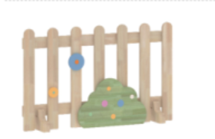 | 飞友
11 | 多功能推车 | 规格 :43.8*25*42.5CM采用18mm橡胶木实木指接板。工艺：边缘抛圆处理，外表面和内表面以及儿童手指可触及的隐蔽处，均不得有锐利的棱角、毛刺以及小五金部件露出的锐利尖角。  油漆:环保华润牌室内木器漆 | 1 | 辆 | 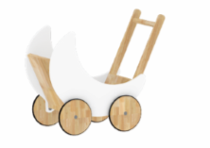 | 飞友
12 | 美术纸高柜 | 1.尺寸：95*35*120cm。材质：使用18mm橡胶木指接板，板材一次开料而成3.油漆：使用华润牌水性环保油漆，产品无异味无毒4.工艺：板材边角经过烤漆工艺施工而成边面光滑平整均匀无毛刺5.固定件：侧板一排三孔中间采用木梢定位，两侧采用内六角木牙螺固定，顶板采用三合一螺丝固定 | 2 | 个 | 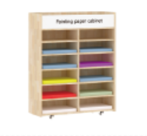 | 飞友
13 | 娃娃家3件套 | 梳妆台1个尺寸：400×250×760mm。娃娃上下床1张尺寸：560×330×410mm。家具柜1个尺寸：400×250×463mm。家具椅1张，尺寸：230×230×220mm材质:18mm橡胶木，工艺：边缘抛圆处理，外表面和内表面以及儿童手指可触及的隐蔽处，均不得有锐利的棱角、毛刺以及小五金部件露出的锐利尖角。  油漆:环保室内木器漆 | 1 | 套 | 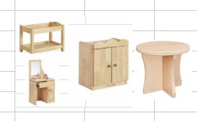 | 飞友
14 | 沙发 | 尺寸：47*44*53cm  材质: 木  填充物: 高弹泡沫海绵  是否可拆换: 沙发套可拆换沙发骨架 | 22 | （浅蓝10、黄色2、蓝色10） | 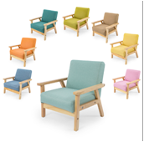 | 飞友
15 | 7格柜 | 尺寸：80×30×84.5cm。  材质:18mm橡胶木，工艺：边缘抛圆处理，外表面和内表面以及儿童手指可触及的隐蔽处，均不得有锐利的棱角、毛刺以及小五金部件露出的锐利尖角。  油漆:环保室内木器漆 | 1 | 个 | 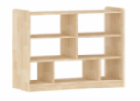 | 飞友
16 | 五格柜 | 尺寸：80×30×60cm 。  材质:18mm橡胶木，工艺：边缘抛圆处理，外表面和内表面以及儿童手指可触及的隐蔽处，均不得有锐利的棱角、毛刺以及小五金部件露出的锐利尖角。  油漆:环保室内木器漆 | 1 | 个 | 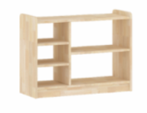 | 飞友
17 | 书写柜 | 尺寸:80X 30X 60cm。材质:18mm橡胶木，工艺：边缘抛圆处理，外表面和内表面以及儿童手指可触及的隐蔽处，均不得有锐利的棱角、毛刺以及小五金部件露出的锐利尖角。  油漆:环保室内木器漆 | 1 | 个 | 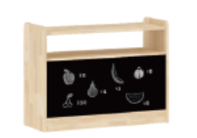 | 飞友
18 | 画架 | 尺寸不小于：600×600×1130mm  材质：纯天然樟子松  工艺：表面光洁，无裂缝，无毛刺，无锐边，连接牢固、安全。边缘抛圆处理，外表面和内表面以及儿童手指可触及的隐蔽处，均不得有锐利的棱角、毛刺以及小五金部件露出的锐利尖锐。  油漆：水性漆。各重金属含量必须符合国家标准。 | 6 | 个 | 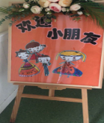 | 飞友
19 | 小书架 | 尺寸:40x 30x65cm。材质:18mm橡胶木，工艺：边缘抛圆处理，外表面和内表面以及儿童手指可触及的隐蔽处，均不得有锐利的棱角、毛刺以及小 | 4 | 个 | 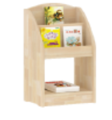 | 飞友
20 | 四格柜 | 尺寸：80×30×60cm材质:18mm橡胶木，工艺：边缘抛圆处理，外表面和内表面以及儿童手指可触及的隐蔽处，均不得有锐利的棱角、毛刺以及小五金部件露出的锐利尖角。油漆:环保室内木器漆 | 2 | 个 | 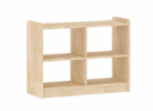 | 飞友
21 | 房屋图书柜 | 规格: 80*30* 138CM.材质枫木 | 1 | 个 | 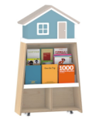 | 飞友
22 | 图书架 | 规格: 100x40x120cm。材质E1级多层板 | 3 | 个 | 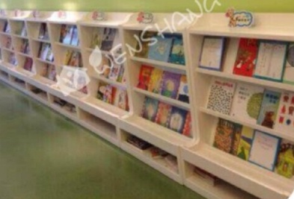 | 飞友
23 | 软座垫 | 材质：布艺+海绵。灰色6个 | 3 | 个 | 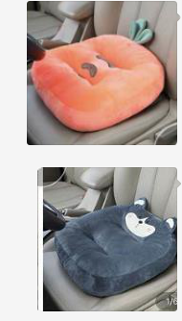 | 飞友
24 | 墙面书房书架 | 150*15*210cm材质：采用16mm饰面免漆多层板 工艺：边缘抛圆处理，外表面和内表面以及儿童手指可触及的隐蔽处，均不得有锐利的棱角、毛刺以及小五金部件露出的锐利尖角。 | 1 | 个 | 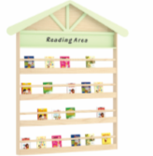 | 飞友
25 | 小怪兽双面书柜(蓝色) | 尺寸：706×300×510mm  主材：采用18mm厚橡胶木实木板，甲醛释放量符合GB18580-2017《室内装饰装修材料人造板及其制品中甲醛释放限量》标准要求。  水性漆：涂料采用水性漆表面喷涂处理，甲醛，VOC，乙二醇醚及醚酯总和，苯系物总和，烷基酚聚氧乙烯醚总和含量符合GB18581-2020《木器涂料中有害物质限量》标准要求。  五金件：抗盐雾符合GB28007-2011《儿童家具通用技术条件》标准要求。  脚钉：重金属检测符合GB28481-2012《塑料家具中有害物质限量》标准要求。  塑料件：塑料耐老化性符合QB/T4071-2010《课桌椅》标准要求。  工艺：表面光洁，无裂缝，无毛刺，无锐边，连接牢固安全,边缘抛圆处理,安全缝隙和孔洞均符合GB28007-2011《儿童家具通用技术条件》标准要求。 | 1 | 个 | 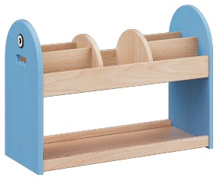
25 | 音体室椅子 | 塑胶板材质：聚丙烯（PP）工艺：注塑成型。椅架：冷轧钢管 表面镀锌。规格：54.5*48*83.5cm 座高：45cm。 | 150 | 张  （黑色） | 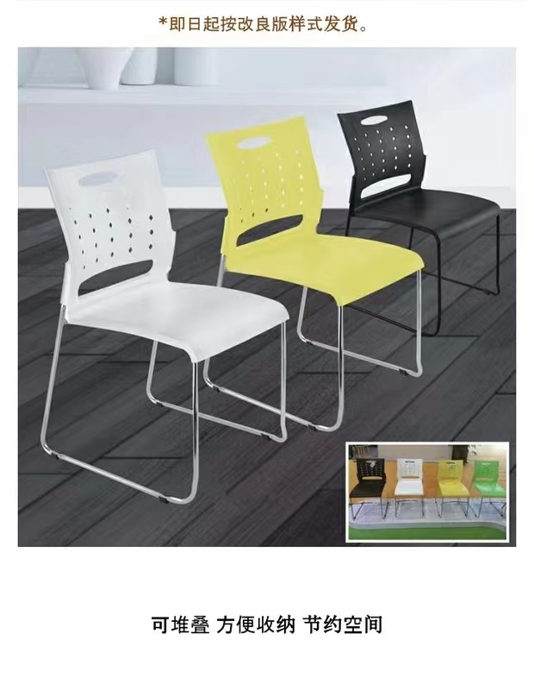 | 飞友
 | 合计
商务条款 | 1截止开标前1天提供方正方桌，娃娃家4件套，图书架，美术纸高柜，小怪兽双面书柜(蓝色)，送至台州市椒江区章安街道中心幼儿园，样品质量、品牌经园方认可后方可进行报价。  2、要求供应商5年免费保修及上门服务，原厂商3年质保。以上货物需厂家直接发货到最终用户，要求货物原封原包装，以上参数需全部满足，否则采购方有权拒绝本次交易.  3.供应商不得以任意理由更改品牌、配置；如为假冒伪劣产品或虚假应标，按照政府采购法有关法规处罚，并且列入黑名单， 以上条款中标供应商必须全部满足，否则报价无效。  4.本项目为急需的采购，不能如期供货中标人将承担因此而产生的结果，并负责因此而产生的所有费用。  5.中标单位需在2日内提供教室布置效果图供园方参考。  6.提供桌，柜，油漆，沙发，拼板胶检查报告及提供儿童桌、玩具柜品质验证证书及产品安全认证证书。

